Kingdom of Saudi Arabia
Ministry of Higher Education
Al- Majmaah University

المملكة العربية السعودية
وزارة التعليم العالي

جامعة المجمعة

السيرة الذاتية

جامعة المجمعة
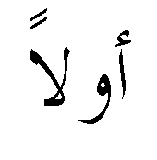

 |  | الماضي | عبدالعزيز |  | نجلاء | اسم عضو هيئة التدريس
 | رقم المنسوب | تربيه فنيه | االقسم | كلية الاقتصاد والتربية الفنيه بالرياض |  | الكلية
n.almadi@mu.edu.sa | البريد الإلكتروني | 10-10-1402هـ | تاريخ الميلاد
 | 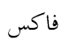 | 4043678 | هاتف عمل

ثانياً : المؤهلات العلمية :

الجامعة أو الكلية | التخصص | تاريخ الحصول عليها | المؤهل
كلية الاقتصاد والتربية الفنيه بالرياض – جامعه الاميره نوره | تربية فنية | 1428هـ | البكالوريوس
 |  |  | الماجستير
 |  |  | الدكتوراة

ثالثاً : الدرجات العلمية :

للاستعمال الرسمي | 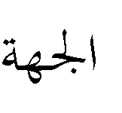 | 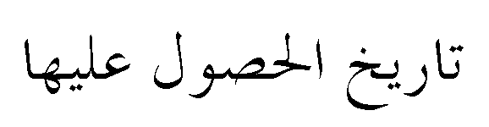 | الدرجة العلمية
 |  |  | أستاذ مساعد
 |  |  | أستاذ مشارك
 |  |  | أستاذ
 |  |  | محاضر
 |  |  | معيد

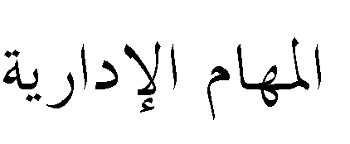

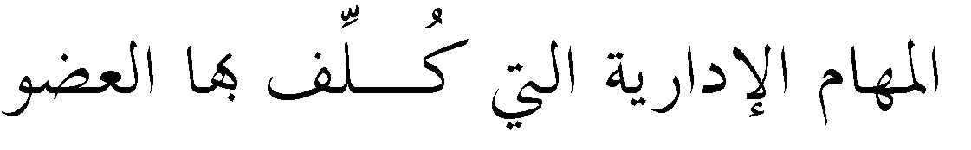

خامساً: اللجان التي شارك بها العضو:

م. | اسم اللجنة | مهام اللجنة | فترة عمل اللجنة | للاستعمال الرسمي

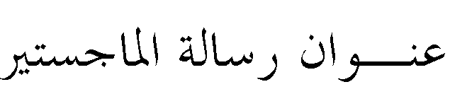

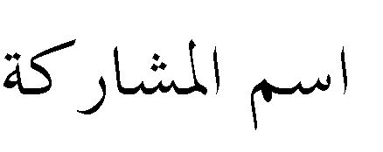

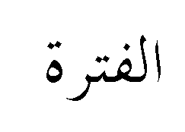

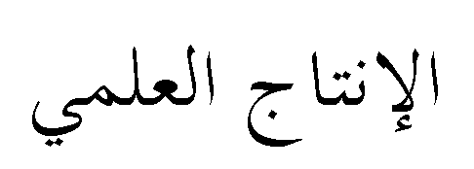

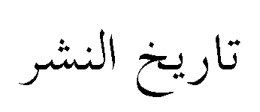

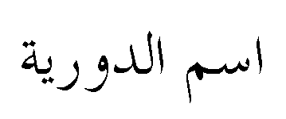

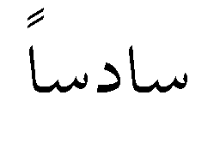

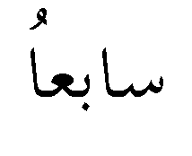

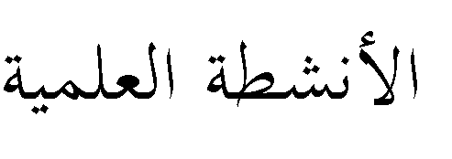

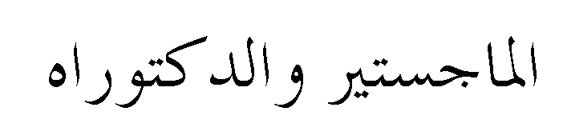

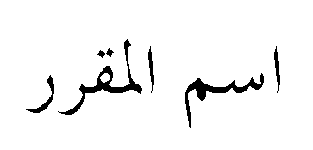

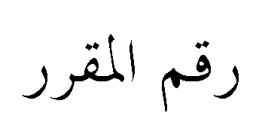

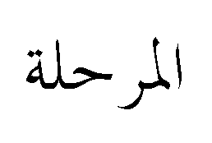

تنسيق ازهار سكن 4121 رابع
خط عربي رسم 1213 رابع

تاريخ فن نقد1193 اولى
رسم عناصر طبيعيه رسم 1213 اولى
الطباعه اليدويه طبع 2161 ثاني
اشغال فنيه بخامات مختلفه شغل 3271 ثالث

jh

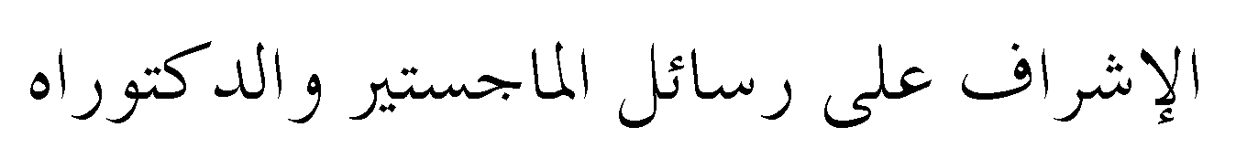

 |  | لللإستعمال الرسمي | المرحلة |  | عنوان الرسالة

هــ: العضوية في الجعيات العلمية:

للاستعمال الرسمي |  | 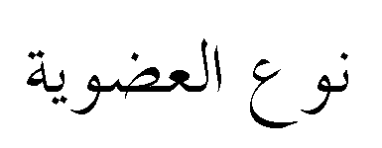 | 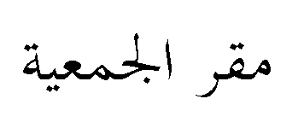 |  | 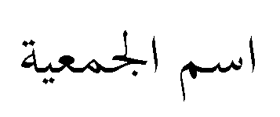

للاستعمال الرسمي |  | تاريخ الانعقاد | مكان الانعقاد |  | اسم الدورة |  | م.

نجلاء عبدالعزيز الماضي

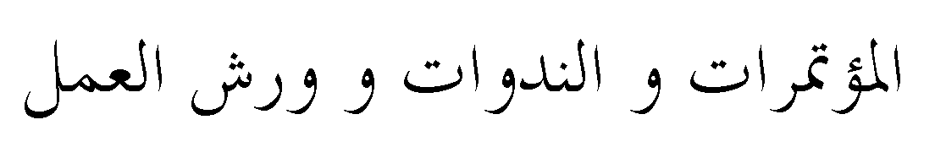

للاستعمال الرسمي |  | 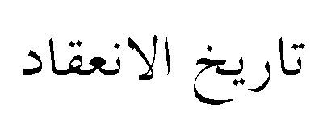 | 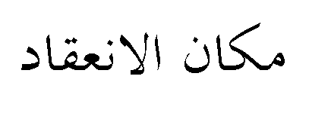 |  | 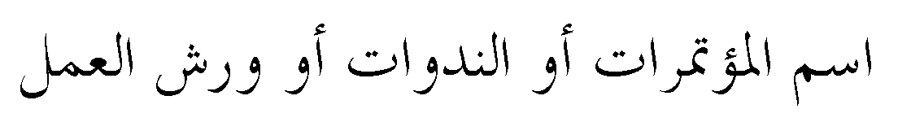
 |  | 1433هـ | المعهد البريطاني - الرياض | دورة اللغة الانجليزيه
 |  | 1430 هـ | جامعة الملك سعود المركز الوطني - الرياض | دورة تصميم برمجيات التعلم الالكتروني


